№ п/п | Наименование товара, работ, услуг | Ед. изм. | Кол-во | Технические, функциональные характеристики
 |  |  |  | Показатель (наименование комплектующего, технического параметра и т.п.) | Описание, значение
1. | МФ-1.51 А  Детский столик "Песочный"  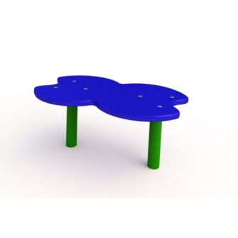 | шт. | 1 | Длина (мм) | 5500(± 10мм)
 |  |  |  | Ширина (мм) | 350(± 10мм)
 |  |  |  | Высота (мм) | 300(± 10мм)
 |  |  |  | Площадь зоны безопасности, м2 | Не менее 1,4
 |  |  |  | Применяемые материалы
 |  |  |  | Описание | Данное изделие предназначено для развития детей в возрасте от 2 до 7 лет и устанавливается в рабочую зону песочницы или рядом с ней. Столик представляет собой пространственную тематическую конструкцию.
 |  |  |  | Конструкция | Столик имеет две опоры изготовленные из трубы Ф40х2 мм ТУ14-105-737-04 длинной 800мм. В верхней части опоры приварена пластина размерами 120х80 мм изготовленная из полосы 6х80 по ГОСТ 103-76 с позиционными отверстиями для крепления столешницы. В нижней части опоры приварена пластина размерами 80х80мм изготовленная из листа 3 мм по ГОСТ 19904-74. Столешница представляет собой тематическую фигуру в виде в двух спаренных кругов диаметром Ф350мм и изготовлена из ФСФ фанеры 21мм ГОСТ 3916.1-96.
 |  |  |  | Материалы | Влагостойкая ФСФ фанера; оцинкованный крепеж; пластиковые заглушки на места резьбовых соединений; двухкомпонентная краска для деревянных элементов. Вся конструкция должна иметь скругленные безопасные углы и края. Все металлические элементы окрашены полимерным порошковым покрытием, а деревянные элементы – двухкомпонентными профессиональными красками ярких цветов стойкими к сложным погодным условиям, истиранию, действию УФ . Крепежные элементы столика оцинкованы и закрыты пластиковыми заглушками.
 |  |  |  | Монтаж | При монтаже столика, опоры заглубляются в грунт на 500мм и бетонируются. Размеры лунки для бетонировки Ф200х500мм.
 |  |  |  | Требования к оборудованию | Элементы игровых комплексов (сегменты труб, лотки, горки, лазы) выдерживают точечную нагрузку не менее 60 кг/дм2. Все материалы сохраняют свои характеристики в диапазоне температур от -65С до + 65С. Все детали, узлы и модули игрового оборудования обеспечивают максимальную безопасность конструкций, и являться травмобезопасными для детей и взрослых. Детское оборудование не допускает застревания тела, частей тела или одежды.  Подвижные и неподвижные элементы оборудования: не образовывают сдавливающих или режущих поверхностей.  Используемые материалы должны быть новыми, т.е. ранее не использованными, не бывшими в эксплуатации и не демонтированными с другого объекта.
 |  |  |  | Схема установки | 